인터넷 프로토콜 기말고사

학번 ___________________________________ 이름 ______________________________________

- 아래 그림은 SIP를 사용하여 인터넷 전화를 거는 과정에 있어서의 신호 (signaling) 전달을 보이고 있다.
  - 에서 사용되는 RR type은 무엇인가? ___________________________ [2점]
  - SIP가 UDP를 사용한다고 할 때, 이 DNS query에 명시해야 할 domain name을 적어라. 단, caller의 SIP URI가 gne@new-world.com 이고 callee의 SIP URI는 jain@democratic.net 이다. ______________________________________________________ [3점]
  - 에서 사용되는 SIP method는 무엇인가? ________________________________________ [1점]
  - Registrar는 왜 필요한가? ___________________________________________________________ [2점]
  - ,, 번에서 전달되는 SIP 메시지의 method는 무엇인가? _____________________ [1점]
  - SIP에서도 TCP에서처럼 전화 연결이 되기 위해서는 3-way handshake가 되어야 한다. 이 때 사용되는 두 개의 methods와 한 개의 response를 사용되는 순서대로 적어라. ______________________________________________________________________________________ [3점]
  - Media path를 위한 specification은 (F)의 답 중 어느 어느 것에 각각 나타나는가? ______________________________________________________________________ [2점]
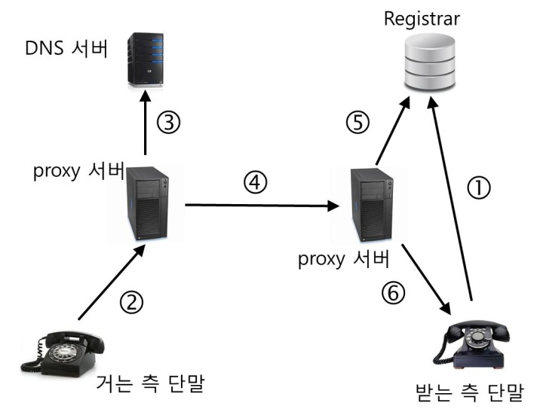
- 다음 그림은 Google 홈페이지 (74.125.235.120)에 연결하였을 때 얻어진 trace의 맨 첫 부분 몇 packet을 보이고 있다.
  - TCP “connection”의 내용에 해당하는 세 가지 값을 첫번째 (#5) packet에서 찾아서 적어라. _____________________________________________________________________ [3점]
  - 세번째 packet (#9)은 ACK segment로서 data byte가 실려있지 않다. 그러나 원한다면 payload data를 실을 수도 있다. 그 이유는 무엇이라고 생각하는가? ________________________________________________________________________________ [2점]
  - 클라이언트 (browser)가 사용하는 TCP port number는 무엇인가? _______________________ [1점]
  - HTTP 요청 (#10)은 모두 몇 byte인가? _______________________________ [1점]
  - 12,13번 packet은 Google 홈페이지의 일부를 실은 TCP packet들이다. 이 때 이 데이터 packet들 각각에 대해 acknowledgement가 발생하지 않고 packet #14에 한 번만 발생하는데, 이는 두 가지의 rule이 작용한 결과다. 그 첫번째 rule은 어떤 timer에 관련된다. 이 timer는 무엇이라 불리는가? _____________________________________________________ [2점]
  - (E)에서 두번째 rule은 window size에 관련된 것이다. 어떤 rule인가? _______________________________________________________________________ [2점]
  - 이 TCP connection에서 사용되는 MSS는 얼마인가? _________________________________________ [2점]
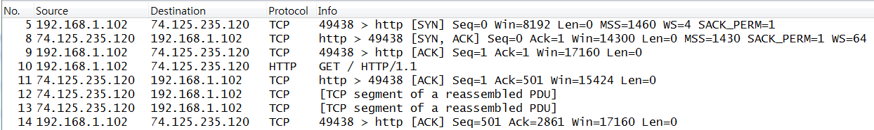

- 고려대학교 domain의 mail server를 알아보려고 nslookup에서 type=MX로 놓고 korea.ac.kr query를 발생시켜 본 결과가 다음과 같았다. 무엇을 miss했길래 이런 이상한 결과를 얻은 것인가? ___________________________________________________________________ [1점]
- 아래 그림은 Google 홈페이지를 연 직후 표를 눌러 창을 close하였을 때 얻어진 trace의 맨 마지막 부분이다.
  - 표를 누른 순간 발생한 packet은 몇 번인가? ________________________ [1점]
  - #41번 packet은 #39번 packet의, 그리고 #42번 packet은 #40번 packet의 acknowledgement이다. #42번 acknowledgement가 발생한 시점에서 #40번 packet은 application (browser)에 전달되었는가? __________________________________________________________________________________ [2점]
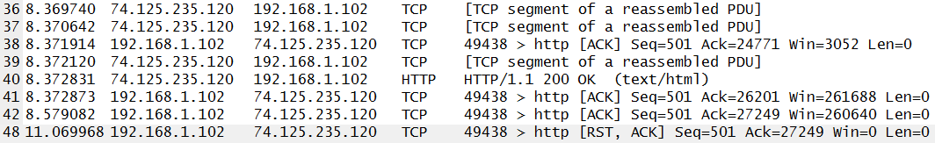
- IPv6 address에서
- FF02::1:3 은 무엇의 compressed form인가? _______________________________________ [2점]
- 2031::130F::9C0:876A:130B 라는 representation에서 잘 못된 점은 무엇인가? _______________________________________________________ [2점]
- 0x00902717FC0F 라는 MAC address를 EUI-64 format으로 바꾸면? ___________________________________________________________ [2점]
- IPv4의 0.0.0.0에 해당하는 IPv6 address를 compressed form으로 써라. _____________________ [1점]
- IPv4의 127.0.0.1에 해당하는 IPv6 address를 compressed form으로 써라. ____________________ [2점]
- 다음의 IPv6 packet에서
- Destination address의 lifetime과 scope는 무엇인지 적어라. ________________________________________________________________ [2점]
- Source address는 어떤 종류인지 (anycast/unicast/multicast)와 (link local/site local/global) 중에서 각각 골라서 circle로 표시하라. ______________________________ [2점]
- 고려대학교 mail server를 테스트하기 위해 TCP 연결을 열고 SMTP 언어로 아래 그림과 같은 conversation을 나눠보았다.
- 이 conversation을 나누기 위해 먼저 command prompt에서 쳐 넣어야 하는 command는? _______________________________________________________________________ [2점]
- Receiving side mail server가 ESMTP를 support하는지 알기 위해 사용할 수 있는 method는 무엇인가? _______________________________ [1점]
- RCPT TO 뒤에 고려대학교 domain이 아닌 email address (예: hyogon@koooorea.ac.kr)를 넣은 경우 어떤 error가 나오는가? _______________________________________________ [1점]
- RCPT TO: 에 고려대학교 domain은 맞으나 account가 없는 address (예: hyogon1234567@korea.ac.kr)를 넣은 경우 어떤 error가 나오는가? ________________________________________ [1점]
- MAIL FROM: 에 hyogon@gmail.com 대신 hyogon@korea.ac.kr을 넣으면 server는 어떻게 반응하는가? ________________________________________________________________ [2점]
- 고려대학교에 babo@korea.ac.kr이라는 email account를 쓰는 사람이 있는지 알아보려고 한다. 이 사람에게 직접 email을 보내보지 않고 어떻게 알아낼 수 있을까? ___________________________________________________________________ [2점] 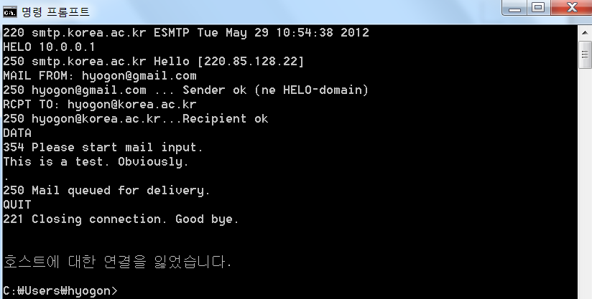

- IPv6를 support하는 link에서는 minimum MTU 가 이것은 되어야 한다? 얼마인가? _____________ [1점]
- DNS에서 www.arin.net 의 IPv6 address를 알고 싶다. Query의 type은 무엇으로 해야 하는가? ____________________________________________________ [1점]
- 어떤 이mail의 SMTP 원본 message를 보았더니 subject가 =?EUC-KR?B?sKGw2rDt?= 로 되어 있다. 아래에 있는 base-64 table과 EUC-KR 한글 code table 중 B0로 시작되는 글자들을 이용해 이 mail subject가 한글로는 무엇이었는지 써라. 참고로, 아래의 EUC-KR table은 첫번째 byte는 B0이면서 두번째 byte는 왼쪽 column 값과 위쪽 row 값의 합으로 결정된다. 예를 들어 한글 ‘걔’는 B0C2 (즉 B0, (C0 + 02))이다. ________________________________________________ [6점]

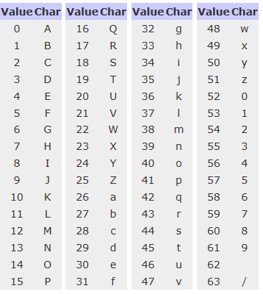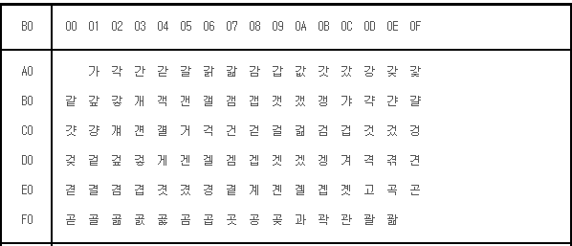 base-64 table (오른쪽)과 EUC-KR 한글 table 일부 (왼쪽)

- 2001:500:4:13::81 이라는 IPv6 address를 가진 호스트의 domain name을 알고 싶어 PTR query를 DNS server로 보낼 때 query되는 domain name을 적어라. __________________________________________________________________________________________ [3점]
- IPv4에서 IPv6로 이행(transition)하기 위한 세 가지 strategy를 써라. [3점]
- ____________________________________________
- ____________________________________________
- ____________________________________________

- 다음은 어떤 INVITE request에 대한 200 OK response이다.
- 마지막으로 거친 SIP Proxy server의 IP address와 UDP port number는 얼마인가? ______________________________ [2점]
- SIP client의 IP address와 UDP port number는 얼마인가? _________________________ [2점]
- Media path를 위한 UAS의 IP address와 port number는 각각 얼마인가? _________________________________________________________________________________ [2점]
- 이 연결에서는 media path가 몇 개 열리는가? _________________________ [1점]
- SDP protocol은 다른 protocol과는 달리 protocol 구성의 3요소 중 이것만 정의한다. 이것은 무엇인가? ____________________________________________ [1점]
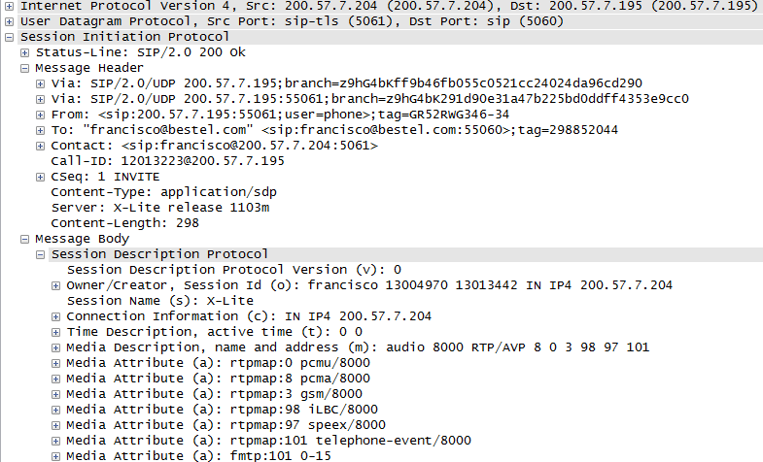

- POP3 서버의 default port number는 얼마인가? ____________ [2점]

- Socket receive buffer의 빈 공간은 window size를 통해서 TCP sender에게 전달된다. TCP sender가 window size를 감안하여 몇 byte를 더 전송할 수 있는지 계산할 때 꼭 같이 감안해야 하는 값은? ______________________________________________ [2점]

- DNS packet에서는 같은 domain name이 나오면 반복하지 않고 앞에 나타난 위치의 offset을 2 bytes로 적는 방식으로 공간을 절약한다. 아래에는 어떤 DNS reply가 나타나 있다. 이 때 강조된 Authoritative nameservers의 첫번째 record의 korea.ac.kr 은 DNS packet 안에서 어떻게 represent되는가? Hexadecimal로 적어라. _______________________________________ [2점]
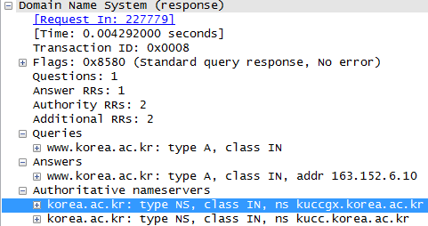

- 다음은 고오래 교수가 집에서 학교 mail server인 smtp.korea.ac.kr를 경유해 mail을 보낼 때 발생하는 packet sequence의 일부이다.
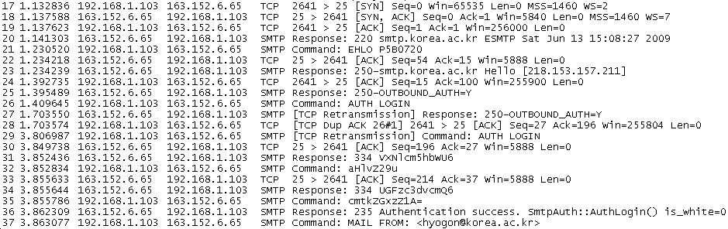

  - 이 시퀀스에는 17번 packet 직전에 192.168.1.103이 보내는 DNS 쿼리가 나타나 있지 않다. 이 쿼리의 query type은 무엇이겠는가? _________________[1점]
  - Query name의 첫번째 byte를 hexadecimal로 적어라. __________________________ [2점]
  - 35번 packet의 공란은 34번 packet에서 smtp.korea.ac.kr 서버로부터 요구받은 무엇인가이다. 무엇이겠는가? _________________________ [2점] (Hint: base64, return code 334, ASCII code의 A자는 decimal 65부터, a자는 decimal 97부터 시작한다는 사실.)
  - 고오래 교수는 집에서 인터넷 공유기 (NAT) 1대를 사용한다. 192.168.1.103은 NAT를 통과한 뒤 어떤 IP address값으로 mapping되는가? _________________________ [2점]
- TCP의 flag 중 TCP connection을 즉시 끊도록 하는 효과가 있는 flag는 어느 것인가? _____________ [1점]

- UDP를 사용하는 응용 protocol의 경우, 일반적으로 request와 response를 맞춰보기 위해 이 필드를 protocol 헤더에 가지고 있다. 어떤 필드인가? 통상 사용하는 generic name을 써라. [2점] _______________________

- DNS의 suffix를 korea.ac.kr로 지정해 놓고 웹 브라우저의 address창에 google.com을 입력했다. 이 때 발생하는 첫 DNS query에 나타나는 domain name은 무엇이 되는가? [2점] __________________________________________________________

- 다음 Wireshark 트레이스에서 Nagle’s Algorithm이 효과를 발휘하는 지점은 어디인가? packet 번호로 지목하고 [1점], 왜 그렇게 생각하는지 설명하라 [3점]. __________________________________________________________________________________________________________________________________________________________________________________________________

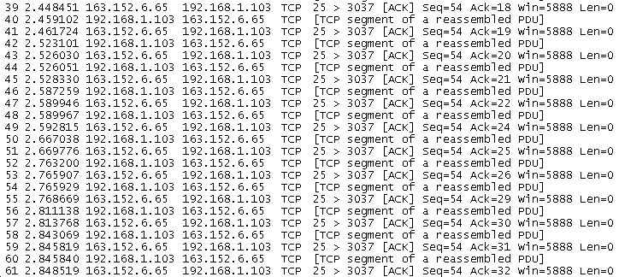

- 다음은 어느 두 호스트의 TCP connection set-up 과정의 일부를 보인 것이다.
- 위에 나타난 변수 값들 중에서 실제로 packet에 있는 대로 표시된 value가 아닌 것은? _____________________[1점]
- 10.16.9.177 호스트는 receive socket buffer size가 얼마인가? _____________________ [1점]
- 이 두 호스트는 Selective Acknowledgement option을 사용하는가? ______________ [1점]

